今晚22:00《这就是中国》听张维为、范勇鹏分析中国民主的优势何在

[这就是中国](javascript:void(0);)

**这就是中国**

微信号 mhshHome

功能介绍 东方卫视《这就是中国》节目官方账号 每周一晚22:00东方卫视播出

2023-02-06[原文](https://mp.weixin.qq.com/s?__biz=MzA5NTI5ODk3NA==&mid=2651180953&idx=1&sn=65973ca2408d413b052cbb0bffcb8844&chksm=8bb01b68bcc7927eb7ea7a936376b48e2498aa9d62ae5dd73185901044ddf4d04ad2a153c260&scene=27#wechat_redirect&cpage=93) 发表于

收录于合集

点击上方“蓝字”，发现更多精彩。

**让我们一起读懂中国，读懂世界**

**今晚22:00**

**东方卫视《这就是中国》（174期）**

**主题“中国民主的优势在哪里”**



复旦大学中国研究院院长张维为教授将携手复旦大学中国研究院副院长范勇鹏教授，讲述中国民主的特色优势，并对中西方民主制度进行一番对比。

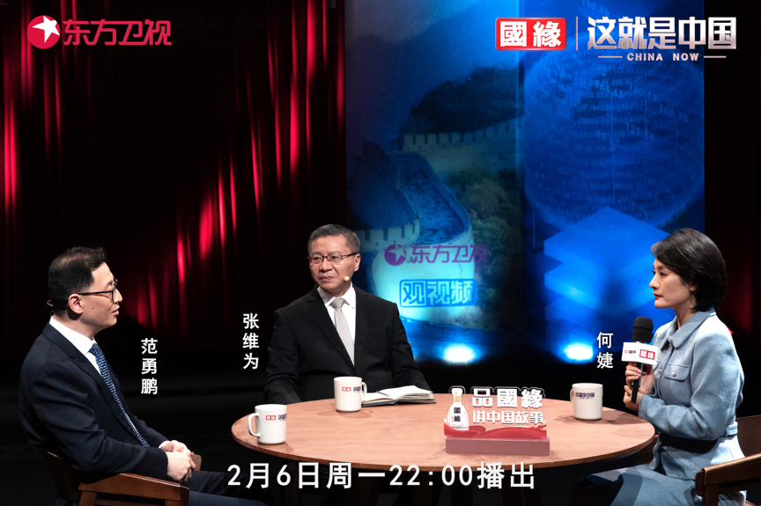

“中国的民主是一个人民革命的结晶，是千千万万中国人以不同的形式参与了人民民主革命，选择了这个制度。我们新中国所有重大历史发展、制度改革和政策制定的背后，也都有全国人民普遍参与的身影。中国制度的力量就是来自于多数，也只有符合最大多数人的意志才能够生存发展。因而中国的民主必须是一个多数的民主，必须服务于最广大的人民。”“今天西方的两党轮流坐庄制度、三权分立的‘否决制’，还有利益集团博弈的所谓‘多元民主’以及以现在流行的‘白左’价值观为典型的‘文化多元主义’，所有这些东西都是在加剧不负责任的批评、为反对而反对的恶习。政治凝聚、社会团结和人民整体利益都在这些党派和媒体的骂战中，在候选人互相泼脏水的‘游戏’里边，在议会冗长辩论中，在民众的街头政治里被消解掉。”范勇鹏教授将从四个方面比较中国人民民主和西方“自由民主”的异同，并分析中国民主的优势何在。

圆桌讨论环节，张维为教授和范勇鹏教授还将解答“如何看透美国虚假的民主和自由？”等观众问题。今晚22:00敬请锁定东方卫视，和张维为、范勇鹏一起谈谈中国民主的优势。

**讲中国故事，讲我们的故事**

**东方卫视《这就是中国》**

**每周一晚22:00**

**点击下方名片关注公众号**

**解锁更多精彩内容**



### 精选留言

用户设置不下载评论